ОПИСАНИЕ МЕСТОПОЛОЖЕНИЯ ГРАНИЦ
Публичный сервитут BЛ 10КВ №4 ПС КРАСНОДОНЕЦКАЯ
(наименование объекта, местоположение границ которого описано (далее - объект))
Раздел 1
Сведения об объекте
№ п/п | Характеристики объекта |  |  |  |  |  |  |  |  | Описание характеристик
1 | 2 |  |  |  |  |  |  |  |  | 3
1. | Местоположение объекта |  |  |  |  |  |  |  |  | Ростовская область, район Белокалитвинский
2. | Площадь объекта +/- величина  погрешности определения площади (Р +/- Дельта Р) |  |  |  |  |  |  |  |  | 425310 +/- 228 м²
3. | Иные характеристики объекта |  |  |  |  |  |  |  |  | Публичный сервитут. В целях эксплуатации объекта энергетики BЛ 10КВ №4 ПС КРАСНОДОНЕЦКАЯ. Срок публичного сервитута 49 лет. Обладатель публичного сервитута - публичное акционерное общество «Россети Юг» ИНН 6164266561, ОГРН1076164009096, почтовый адрес: 344002, г.Ростов-на-Дону, ул.Большая садовая, д.49, адрес электронной почты office@rosseti-yug.ru
Раздел 2
Сведения о местоположении границ объекта
1. Система координат МСК-61
2. Сведения о характерных точках границ объекта
Обозначение характерных точек границ |  |  | Координаты, м |  |  |  |  | Метод определения координат характерной точки |  |  | Средняя квадратическая погрешность положения характерной точки (Мt), м |  | Описание обозначения точки на местности (при наличии)
 |  |  | X |  | Y
1 |  |  | 2 |  | 3 |  |  | 4 |  |  | 5 |  | 6
1 |  |  | 511445.40 |  | 2294846.48 |  |  | Метод спутниковых геодезических измерений (определений) |  |  | 0.1 |  | -
2 |  |  | 511505.95 |  | 2295160.59 |  |  | Метод спутниковых геодезических измерений (определений) |  |  | 0.1 |  | -
3 |  |  | 511566.84 |  | 2295426.66 |  |  | Метод спутниковых геодезических измерений (определений) |  |  | 0.1 |  | -
4 |  |  | 511688.14 |  | 2296006.87 |  |  | Метод спутниковых геодезических измерений (определений) |  |  | 0.1 |  | -
5 |  |  | 511857.14 |  | 2296679.90 |  |  | Метод спутниковых геодезических измерений (определений) |  |  | 0.1 |  | -
6 |  |  | 511812.22 |  | 2298252.59 |  |  | Метод спутниковых геодезических измерений (определений) |  |  | 0.1 |  | -
7 |  |  | 511804.04 |  | 2298472.32 |  |  | Метод спутниковых геодезических измерений (определений) |  |  | 0.1 |  | -
8 |  |  | 511746.18 |  | 2298622.06 |  |  | Метод спутниковых геодезических измерений (определений) |  |  | 0.1 |  | -
9 |  |  | 511724.62 |  | 2299163.16 |  |  | Метод спутниковых геодезических измерений (определений) |  |  | 0.1 |  | -
10 |  |  | 511732.94 |  | 2299998.22 |  |  | Метод спутниковых геодезических измерений (определений) |  |  | 0.1 |  | -
11 |  |  | 511730.03 |  | 2300006.23 |  |  | Метод спутниковых геодезических измерений (определений) |  |  | 0.1 |  | -
2. Сведения о характерных точках границ объекта
Обозначение характерных точек границ |  |  | Координаты, м |  |  |  |  | Метод определения координат характерной точки |  |  | Средняя квадратическая погрешность положения характерной точки (Мt), м |  | Описание обозначения точки на местности (при наличии)
 |  |  | X |  | Y
1 |  |  | 2 |  | 3 |  |  | 4 |  |  | 5 |  | 6
12 |  |  | 511723.36 |  | 2300008.31 |  |  | Метод спутниковых геодезических измерений (определений) |  |  | 0.1 |  | -
13 |  |  | 511100.34 |  | 2300034.45 |  |  | Метод спутниковых геодезических измерений (определений) |  |  | 0.1 |  | -
14 |  |  | 510960.53 |  | 2300043.43 |  |  | Метод спутниковых геодезических измерений (определений) |  |  | 0.1 |  | -
15 |  |  | 510999.33 |  | 2301474.11 |  |  | Метод спутниковых геодезических измерений (определений) |  |  | 0.1 |  | -
16 |  |  | 511012.86 |  | 2302088.14 |  |  | Метод спутниковых геодезических измерений (определений) |  |  | 0.1 |  | -
17 |  |  | 511291.74 |  | 2302628.50 |  |  | Метод спутниковых геодезических измерений (определений) |  |  | 0.1 |  | -
18 |  |  | 511463.77 |  | 2302961.77 |  |  | Метод спутниковых геодезических измерений (определений) |  |  | 0.1 |  | -
19 |  |  | 511546.75 |  | 2303126.43 |  |  | Метод спутниковых геодезических измерений (определений) |  |  | 0.1 |  | -
20 |  |  | 511552.55 |  | 2303146.62 |  |  | Метод спутниковых геодезических измерений (определений) |  |  | 0.1 |  | -
21 |  |  | 511532.54 |  | 2303152.32 |  |  | Метод спутниковых геодезических измерений (определений) |  |  | 0.1 |  | -
22 |  |  | 511528.44 |  | 2303134.53 |  |  | Метод спутниковых геодезических измерений (определений) |  |  | 0.1 |  | -
23 |  |  | 511457.78 |  | 2302994.32 |  |  | Метод спутниковых геодезических измерений (определений) |  |  | 0.1 |  | -
24 |  |  | 511444.69 |  | 2303043.44 |  |  | Метод спутниковых геодезических измерений (определений) |  |  | 0.1 |  | -
2. Сведения о характерных точках границ объекта
Обозначение характерных точек границ |  |  | Координаты, м |  |  |  |  | Метод определения координат характерной точки |  |  | Средняя квадратическая погрешность положения характерной точки (Мt), м |  | Описание обозначения точки на местности (при наличии)
 |  |  | X |  | Y
1 |  |  | 2 |  | 3 |  |  | 4 |  |  | 5 |  | 6
25 |  |  | 511415.59 |  | 2303180.56 |  |  | Метод спутниковых геодезических измерений (определений) |  |  | 0.1 |  | -
26 |  |  | 511408.58 |  | 2303231.86 |  |  | Метод спутниковых геодезических измерений (определений) |  |  | 0.1 |  | -
27 |  |  | 511427.73 |  | 2303281.49 |  |  | Метод спутниковых геодезических измерений (определений) |  |  | 0.1 |  | -
28 |  |  | 511556.36 |  | 2303428.89 |  |  | Метод спутниковых геодезических измерений (определений) |  |  | 0.1 |  | -
29 |  |  | 511558.33 |  | 2303438.59 |  |  | Метод спутниковых геодезических измерений (определений) |  |  | 0.1 |  | -
30 |  |  | 511543.74 |  | 2303482.85 |  |  | Метод спутниковых геодезических измерений (определений) |  |  | 0.1 |  | -
31 |  |  | 511504.73 |  | 2303599.74 |  |  | Метод спутниковых геодезических измерений (определений) |  |  | 0.1 |  | -
32 |  |  | 511430.60 |  | 2303833.99 |  |  | Метод спутниковых геодезических измерений (определений) |  |  | 0.1 |  | -
33 |  |  | 511377.31 |  | 2303936.40 |  |  | Метод спутниковых геодезических измерений (определений) |  |  | 0.1 |  | -
34 |  |  | 511353.51 |  | 2303971.00 |  |  | Метод спутниковых геодезических измерений (определений) |  |  | 0.1 |  | -
35 |  |  | 511347.98 |  | 2303974.94 |  |  | Метод спутниковых геодезических измерений (определений) |  |  | 0.1 |  | -
36 |  |  | 510940.87 |  | 2304088.98 |  |  | Метод спутниковых геодезических измерений (определений) |  |  | 0.1 |  | -
37 |  |  | 510748.83 |  | 2304307.11 |  |  | Метод спутниковых геодезических измерений (определений) |  |  | 0.1 |  | -
2. Сведения о характерных точках границ объекта
Обозначение характерных точек границ |  |  | Координаты, м |  |  |  |  | Метод определения координат характерной точки |  |  | Средняя квадратическая погрешность положения характерной точки (Мt), м |  | Описание обозначения точки на местности (при наличии)
 |  |  | X |  | Y
1 |  |  | 2 |  | 3 |  |  | 4 |  |  | 5 |  | 6
38 |  |  | 510700.89 |  | 2304356.49 |  |  | Метод спутниковых геодезических измерений (определений) |  |  | 0.1 |  | -
39 |  |  | 510539.20 |  | 2304527.62 |  |  | Метод спутниковых геодезических измерений (определений) |  |  | 0.1 |  | -
40 |  |  | 510404.77 |  | 2304661.47 |  |  | Метод спутниковых геодезических измерений (определений) |  |  | 0.1 |  | -
41 |  |  | 510463.01 |  | 2305432.05 |  |  | Метод спутниковых геодезических измерений (определений) |  |  | 0.1 |  | -
42 |  |  | 510636.60 |  | 2305536.78 |  |  | Метод спутниковых геодезических измерений (определений) |  |  | 0.1 |  | -
43 |  |  | 510604.38 |  | 2305377.47 |  |  | Метод спутниковых геодезических измерений (определений) |  |  | 0.1 |  | -
44 |  |  | 510598.44 |  | 2305353.04 |  |  | Метод спутниковых геодезических измерений (определений) |  |  | 0.1 |  | -
45 |  |  | 510617.99 |  | 2305348.66 |  |  | Метод спутниковых геодезических измерений (определений) |  |  | 0.1 |  | -
46 |  |  | 510623.87 |  | 2305372.95 |  |  | Метод спутниковых геодезических измерений (определений) |  |  | 0.1 |  | -
47 |  |  | 510659.86 |  | 2305550.91 |  |  | Метод спутниковых геодезических измерений (определений) |  |  | 0.1 |  | -
48 |  |  | 510726.21 |  | 2305592.58 |  |  | Метод спутниковых геодезических измерений (определений) |  |  | 0.1 |  | -
49 |  |  | 511009.81 |  | 2305933.98 |  |  | Метод спутниковых геодезических измерений (определений) |  |  | 0.1 |  | -
50 |  |  | 511157.93 |  | 2306109.79 |  |  | Метод спутниковых геодезических измерений (определений) |  |  | 0.1 |  | -
2. Сведения о характерных точках границ объекта
Обозначение характерных точек границ |  |  | Координаты, м |  |  |  |  | Метод определения координат характерной точки |  |  | Средняя квадратическая погрешность положения характерной точки (Мt), м |  | Описание обозначения точки на местности (при наличии)
 |  |  | X |  | Y
1 |  |  | 2 |  | 3 |  |  | 4 |  |  | 5 |  | 6
51 |  |  | 511367.10 |  | 2306329.02 |  |  | Метод спутниковых геодезических измерений (определений) |  |  | 0.1 |  | -
52 |  |  | 512285.37 |  | 2307365.54 |  |  | Метод спутниковых геодезических измерений (определений) |  |  | 0.1 |  | -
53 |  |  | 513689.48 |  | 2308943.35 |  |  | Метод спутниковых геодезических измерений (определений) |  |  | 0.1 |  | -
54 |  |  | 513689.89 |  | 2308946.12 |  |  | Метод спутниковых геодезических измерений (определений) |  |  | 0.1 |  | -
55 |  |  | 513481.09 |  | 2309802.87 |  |  | Метод спутниковых геодезических измерений (определений) |  |  | 0.1 |  | -
56 |  |  | 513195.09 |  | 2310365.04 |  |  | Метод спутниковых геодезических измерений (определений) |  |  | 0.1 |  | -
57 |  |  | 513186.82 |  | 2310378.70 |  |  | Метод спутниковых геодезических измерений (определений) |  |  | 0.1 |  | -
58 |  |  | 513168.35 |  | 2310369.93 |  |  | Метод спутниковых геодезических измерений (определений) |  |  | 0.1 |  | -
59 |  |  | 513177.49 |  | 2310355.52 |  |  | Метод спутниковых геодезических измерений (определений) |  |  | 0.1 |  | -
60 |  |  | 513462.21 |  | 2309795.97 |  |  | Метод спутниковых геодезических измерений (определений) |  |  | 0.1 |  | -
61 |  |  | 513668.59 |  | 2308950.01 |  |  | Метод спутниковых геодезических измерений (определений) |  |  | 0.1 |  | -
62 |  |  | 512270.42 |  | 2307378.83 |  |  | Метод спутниковых геодезических измерений (определений) |  |  | 0.1 |  | -
63 |  |  | 511352.50 |  | 2306342.70 |  |  | Метод спутниковых геодезических измерений (определений) |  |  | 0.1 |  | -
2. Сведения о характерных точках границ объекта
Обозначение характерных точек границ |  |  | Координаты, м |  |  |  |  | Метод определения координат характерной точки |  |  | Средняя квадратическая погрешность положения характерной точки (Мt), м |  | Описание обозначения точки на местности (при наличии)
 |  |  | X |  | Y
1 |  |  | 2 |  | 3 |  |  | 4 |  |  | 5 |  | 6
64 |  |  | 511143.25 |  | 2306123.37 |  |  | Метод спутниковых геодезических измерений (определений) |  |  | 0.1 |  | -
65 |  |  | 510994.50 |  | 2305946.84 |  |  | Метод спутниковых геодезических измерений (определений) |  |  | 0.1 |  | -
66 |  |  | 510713.01 |  | 2305607.86 |  |  | Метод спутниковых геодезических измерений (определений) |  |  | 0.1 |  | -
67 |  |  | 510645.67 |  | 2305565.61 |  |  | Метод спутниковых геодезических измерений (определений) |  |  | 0.1 |  | -
68 |  |  | 510445.35 |  | 2305444.81 |  |  | Метод спутниковых геодезических измерений (определений) |  |  | 0.1 |  | -
69 |  |  | 510443.70 |  | 2305441.82 |  |  | Метод спутниковых геодезических измерений (определений) |  |  | 0.1 |  | -
70 |  |  | 510384.48 |  | 2304657.55 |  |  | Метод спутниковых геодезических измерений (определений) |  |  | 0.1 |  | -
71 |  |  | 510385.83 |  | 2304652.08 |  |  | Метод спутниковых геодезических измерений (определений) |  |  | 0.1 |  | -
72 |  |  | 510524.77 |  | 2304513.77 |  |  | Метод спутниковых геодезических измерений (определений) |  |  | 0.1 |  | -
73 |  |  | 510686.40 |  | 2304342.70 |  |  | Метод спутниковых геодезических измерений (определений) |  |  | 0.1 |  | -
74 |  |  | 510723.90 |  | 2304304.10 |  |  | Метод спутниковых геодезических измерений (определений) |  |  | 0.1 |  | -
75 |  |  | 510532.07 |  | 2304224.48 |  |  | Метод спутниковых геодезических измерений (определений) |  |  | 0.1 |  | -
76 |  |  | 510539.15 |  | 2304205.86 |  |  | Метод спутниковых геодезических измерений (определений) |  |  | 0.1 |  | -
2. Сведения о характерных точках границ объекта
Обозначение характерных точек границ |  |  | Координаты, м |  |  |  |  | Метод определения координат характерной точки |  |  | Средняя квадратическая погрешность положения характерной точки (Мt), м |  | Описание обозначения точки на местности (при наличии)
 |  |  | X |  | Y
1 |  |  | 2 |  | 3 |  |  | 4 |  |  | 5 |  | 6
77 |  |  | 510738.55 |  | 2304288.52 |  |  | Метод спутниковых геодезических измерений (определений) |  |  | 0.1 |  | -
78 |  |  | 510929.78 |  | 2304071.34 |  |  | Метод спутниковых геодезических измерений (определений) |  |  | 0.1 |  | -
79 |  |  | 511339.11 |  | 2303956.66 |  |  | Метод спутниковых геодезических измерений (определений) |  |  | 0.1 |  | -
80 |  |  | 511359.86 |  | 2303926.63 |  |  | Метод спутниковых геодезических измерений (определений) |  |  | 0.1 |  | -
81 |  |  | 511412.05 |  | 2303826.13 |  |  | Метод спутниковых геодезических измерений (определений) |  |  | 0.1 |  | -
82 |  |  | 511485.69 |  | 2303593.63 |  |  | Метод спутниковых геодезических измерений (определений) |  |  | 0.1 |  | -
83 |  |  | 511521.38 |  | 2303486.68 |  |  | Метод спутниковых геодезических измерений (определений) |  |  | 0.1 |  | -
84 |  |  | 511512.15 |  | 2303483.65 |  |  | Метод спутниковых геодезических измерений (определений) |  |  | 0.1 |  | -
85 |  |  | 511517.61 |  | 2303464.72 |  |  | Метод спутниковых геодезических измерений (определений) |  |  | 0.1 |  | -
86 |  |  | 511527.68 |  | 2303467.69 |  |  | Метод спутниковых геодезических измерений (определений) |  |  | 0.1 |  | -
87 |  |  | 511537.55 |  | 2303437.75 |  |  | Метод спутниковых геодезических измерений (определений) |  |  | 0.1 |  | -
88 |  |  | 511411.50 |  | 2303293.31 |  |  | Метод спутниковых геодезических измерений (определений) |  |  | 0.1 |  | -
89 |  |  | 511388.99 |  | 2303236.65 |  |  | Метод спутниковых геодезических измерений (определений) |  |  | 0.1 |  | -
2. Сведения о характерных точках границ объекта
Обозначение характерных точек границ |  |  | Координаты, м |  |  |  |  | Метод определения координат характерной точки |  |  | Средняя квадратическая погрешность положения характерной точки (Мt), м |  | Описание обозначения точки на местности (при наличии)
 |  |  | X |  | Y
1 |  |  | 2 |  | 3 |  |  | 4 |  |  | 5 |  | 6
90 |  |  | 511395.95 |  | 2303176.77 |  |  | Метод спутниковых геодезических измерений (определений) |  |  | 0.1 |  | -
91 |  |  | 511425.18 |  | 2303039.04 |  |  | Метод спутниковых геодезических измерений (определений) |  |  | 0.1 |  | -
92 |  |  | 511440.24 |  | 2302982.45 |  |  | Метод спутниковых геодезических измерений (определений) |  |  | 0.1 |  | -
93 |  |  | 511405.72 |  | 2302995.25 |  |  | Метод спутниковых геодезических измерений (определений) |  |  | 0.1 |  | -
94 |  |  | 511394.82 |  | 2303006.18 |  |  | Метод спутниковых геодезических измерений (определений) |  |  | 0.1 |  | -
95 |  |  | 511380.74 |  | 2302992.72 |  |  | Метод спутниковых геодезических измерений (определений) |  |  | 0.1 |  | -
96 |  |  | 511394.73 |  | 2302978.01 |  |  | Метод спутниковых геодезических измерений (определений) |  |  | 0.1 |  | -
97 |  |  | 511440.81 |  | 2302960.91 |  |  | Метод спутниковых геодезических измерений (определений) |  |  | 0.1 |  | -
98 |  |  | 511279.55 |  | 2302648.49 |  |  | Метод спутниковых геодезических измерений (определений) |  |  | 0.1 |  | -
99 |  |  | 511216.89 |  | 2302698.36 |  |  | Метод спутниковых геодезических измерений (определений) |  |  | 0.1 |  | -
100 |  |  | 511121.84 |  | 2302770.05 |  |  | Метод спутниковых геодезических измерений (определений) |  |  | 0.1 |  | -
101 |  |  | 511048.11 |  | 2303128.10 |  |  | Метод спутниковых геодезических измерений (определений) |  |  | 0.1 |  | -
102 |  |  | 511009.09 |  | 2303165.00 |  |  | Метод спутниковых геодезических измерений (определений) |  |  | 0.1 |  | -
2. Сведения о характерных точках границ объекта
Обозначение характерных точек границ |  |  | Координаты, м |  |  |  |  | Метод определения координат характерной точки |  |  | Средняя квадратическая погрешность положения характерной точки (Мt), м |  | Описание обозначения точки на местности (при наличии)
 |  |  | X |  | Y
1 |  |  | 2 |  | 3 |  |  | 4 |  |  | 5 |  | 6
103 |  |  | 511003.34 |  | 2303179.73 |  |  | Метод спутниковых геодезических измерений (определений) |  |  | 0.1 |  | -
104 |  |  | 510984.87 |  | 2303171.35 |  |  | Метод спутниковых геодезических измерений (определений) |  |  | 0.1 |  | -
105 |  |  | 510992.39 |  | 2303153.34 |  |  | Метод спутниковых геодезических измерений (определений) |  |  | 0.1 |  | -
106 |  |  | 511029.88 |  | 2303117.77 |  |  | Метод спутниковых геодезических измерений (определений) |  |  | 0.1 |  | -
107 |  |  | 511087.03 |  | 2302839.96 |  |  | Метод спутниковых геодезических измерений (определений) |  |  | 0.1 |  | -
108 |  |  | 511079.69 |  | 2302831.98 |  |  | Метод спутниковых геодезических измерений (определений) |  |  | 0.1 |  | -
109 |  |  | 511084.15 |  | 2302813.66 |  |  | Метод спутниковых геодезических измерений (определений) |  |  | 0.1 |  | -
110 |  |  | 511091.46 |  | 2302818.43 |  |  | Метод спутниковых геодезических измерений (определений) |  |  | 0.1 |  | -
111 |  |  | 511103.38 |  | 2302759.01 |  |  | Метод спутниковых геодезических измерений (определений) |  |  | 0.1 |  | -
112 |  |  | 511204.54 |  | 2302682.63 |  |  | Метод спутниковых геодезических измерений (определений) |  |  | 0.1 |  | -
113 |  |  | 511270.20 |  | 2302630.38 |  |  | Метод спутниковых геодезических измерений (определений) |  |  | 0.1 |  | -
114 |  |  | 510993.06 |  | 2302093.45 |  |  | Метод спутниковых геодезических измерений (определений) |  |  | 0.1 |  | -
115 |  |  | 510979.34 |  | 2301474.63 |  |  | Метод спутниковых геодезических измерений (определений) |  |  | 0.1 |  | -
2. Сведения о характерных точках границ объекта
Обозначение характерных точек границ |  |  | Координаты, м |  |  |  |  | Метод определения координат характерной точки |  |  | Средняя квадратическая погрешность положения характерной точки (Мt), м |  | Описание обозначения точки на местности (при наличии)
 |  |  | X |  | Y
1 |  |  | 2 |  | 3 |  |  | 4 |  |  | 5 |  | 6
116 |  |  | 510940.28 |  | 2300034.34 |  |  | Метод спутниковых геодезических измерений (определений) |  |  | 0.1 |  | -
117 |  |  | 510942.61 |  | 2300027.56 |  |  | Метод спутниковых геодезических измерений (определений) |  |  | 0.1 |  | -
118 |  |  | 510949.63 |  | 2300024.09 |  |  | Метод спутниковых геодезических измерений (определений) |  |  | 0.1 |  | -
119 |  |  | 511099.17 |  | 2300014.48 |  |  | Метод спутниковых геодезических измерений (определений) |  |  | 0.1 |  | -
120 |  |  | 511712.85 |  | 2299988.74 |  |  | Метод спутниковых геодезических измерений (определений) |  |  | 0.1 |  | -
121 |  |  | 511704.62 |  | 2299163.11 |  |  | Метод спутниковых геодезических измерений (определений) |  |  | 0.1 |  | -
122 |  |  | 511726.26 |  | 2298619.61 |  |  | Метод спутниковых геодезических измерений (определений) |  |  | 0.1 |  | -
123 |  |  | 511784.78 |  | 2298466.68 |  |  | Метод спутниковых геодезических измерений (определений) |  |  | 0.1 |  | -
124 |  |  | 511791.88 |  | 2298261.98 |  |  | Метод спутниковых геодезических измерений (определений) |  |  | 0.1 |  | -
125 |  |  | 511504.30 |  | 2298252.76 |  |  | Метод спутниковых геодезических измерений (определений) |  |  | 0.1 |  | -
126 |  |  | 511498.43 |  | 2298250.62 |  |  | Метод спутниковых геодезических измерений (определений) |  |  | 0.1 |  | -
127 |  |  | 511401.66 |  | 2298174.40 |  |  | Метод спутниковых геодезических измерений (определений) |  |  | 0.1 |  | -
128 |  |  | 511398.61 |  | 2298170.37 |  |  | Метод спутниковых геодезических измерений (определений) |  |  | 0.1 |  | -
2. Сведения о характерных точках границ объекта
Обозначение характерных точек границ |  |  | Координаты, м |  |  |  |  | Метод определения координат характерной точки |  |  | Средняя квадратическая погрешность положения характерной точки (Мt), м |  | Описание обозначения точки на местности (при наличии)
 |  |  | X |  | Y
1 |  |  | 2 |  | 3 |  |  | 4 |  |  | 5 |  | 6
129 |  |  | 511391.92 |  | 2298153.81 |  |  | Метод спутниковых геодезических измерений (определений) |  |  | 0.1 |  | -
130 |  |  | 511410.15 |  | 2298145.96 |  |  | Метод спутниковых геодезических измерений (определений) |  |  | 0.1 |  | -
131 |  |  | 511416.09 |  | 2298160.30 |  |  | Метод спутниковых геодезических измерений (определений) |  |  | 0.1 |  | -
132 |  |  | 511508.23 |  | 2298232.87 |  |  | Метод спутниковых геодезических измерений (определений) |  |  | 0.1 |  | -
133 |  |  | 511792.51 |  | 2298241.99 |  |  | Метод спутниковых геодезических измерений (определений) |  |  | 0.1 |  | -
134 |  |  | 511837.04 |  | 2296682.05 |  |  | Метод спутниковых геодезических измерений (определений) |  |  | 0.1 |  | -
135 |  |  | 511668.70 |  | 2296011.55 |  |  | Метод спутниковых геодезических измерений (определений) |  |  | 0.1 |  | -
136 |  |  | 511547.32 |  | 2295431.03 |  |  | Метод спутниковых геодезических измерений (определений) |  |  | 0.1 |  | -
137 |  |  | 511486.42 |  | 2295164.88 |  |  | Метод спутниковых геодезических измерений (определений) |  |  | 0.1 |  | -
138 |  |  | 511426.70 |  | 2294855.14 |  |  | Метод спутниковых геодезических измерений (определений) |  |  | 0.1 |  | -
139 |  |  | 511417.91 |  | 2294850.82 |  |  | Метод спутниковых геодезических измерений (определений) |  |  | 0.1 |  | -
140 |  |  | 511395.63 |  | 2294857.20 |  |  | Метод спутниковых геодезических измерений (определений) |  |  | 0.1 |  | -
141 |  |  | 511396.26 |  | 2294846.58 |  |  | Метод спутниковых геодезических измерений (определений) |  |  | 0.1 |  | -
2. Сведения о характерных точках границ объекта
Обозначение характерных точек границ |  |  | Координаты, м |  |  |  |  | Метод определения координат характерной точки |  |  | Средняя квадратическая погрешность положения характерной точки (Мt), м |  | Описание обозначения точки на местности (при наличии)
 |  |  | X |  | Y
1 |  |  | 2 |  | 3 |  |  | 4 |  |  | 5 |  | 6
142 |  |  | 511264.36 |  | 2294824.31 |  |  | Метод спутниковых геодезических измерений (определений) |  |  | 0.1 |  | -
143 |  |  | 511256.67 |  | 2294819.34 |  |  | Метод спутниковых геодезических измерений (определений) |  |  | 0.1 |  | -
144 |  |  | 511256.24 |  | 2294812.38 |  |  | Метод спутниковых геодезических измерений (определений) |  |  | 0.1 |  | -
145 |  |  | 511288.44 |  | 2294660.56 |  |  | Метод спутниковых геодезических измерений (определений) |  |  | 0.1 |  | -
146 |  |  | 510845.17 |  | 2294044.58 |  |  | Метод спутниковых геодезических измерений (определений) |  |  | 0.1 |  | -
147 |  |  | 510843.30 |  | 2294039.13 |  |  | Метод спутниковых геодезических измерений (определений) |  |  | 0.1 |  | -
148 |  |  | 510842.71 |  | 2294023.68 |  |  | Метод спутниковых геодезических измерений (определений) |  |  | 0.1 |  | -
149 |  |  | 510863.09 |  | 2294032.91 |  |  | Метод спутниковых геодезических измерений (определений) |  |  | 0.1 |  | -
150 |  |  | 510863.16 |  | 2294035.35 |  |  | Метод спутниковых геодезических измерений (определений) |  |  | 0.1 |  | -
151 |  |  | 511307.26 |  | 2294652.47 |  |  | Метод спутниковых геодезических измерений (определений) |  |  | 0.1 |  | -
152 |  |  | 511308.92 |  | 2294660.38 |  |  | Метод спутниковых геодезических измерений (определений) |  |  | 0.1 |  | -
153 |  |  | 511277.97 |  | 2294806.33 |  |  | Метод спутниковых геодезических измерений (определений) |  |  | 0.1 |  | -
154 |  |  | 511420.88 |  | 2294830.46 |  |  | Метод спутниковых геодезических измерений (определений) |  |  | 0.1 |  | -
2. Сведения о характерных точках границ объекта
Обозначение характерных точек границ |  |  | Координаты, м |  |  |  |  | Метод определения координат характерной точки |  |  | Средняя квадратическая погрешность положения характерной точки (Мt), м |  | Описание обозначения точки на местности (при наличии)
 |  |  | X |  | Y
1 |  |  | 2 |  | 3 |  |  | 4 |  |  | 5 |  | 6
155 |  |  | 511439.99 |  | 2294839.40 |  |  | Метод спутниковых геодезических измерений (определений) |  |  | 0.1 |  | -
1 |  |  | 511445.40 |  | 2294846.48 |  |  | Метод спутниковых геодезических измерений (определений) |  |  | 0.1 |  | -
3. Сведения о характерных точках части (частей) границы объекта
Обозначение характерных точек части границы |  |  | Координаты, м |  |  |  |  | Метод определения координат характерной точки |  |  | Средняя квадратическая погрешность положения характерной точки (Мt), м |  | Описание обозначения точки на местности (при наличии)
 |  |  | X |  | Y
1 |  |  | 2 |  | 3 |  |  | 4 |  |  | 5 |  | 6
- |  |  | - |  | - |  |  | - |  |  | - |  | -
Раздел 3
Сведения о местоположении измененных (уточненных) границ объекта
1. Система координат -
2. Сведения о характерных точках границ объекта
Обозначение характерных точек границ |  | Существующие координаты, м |  |  |  | Измененные (уточненные) координаты, м |  |  | Метод определения координат характерной точки |  |  | Средняя квадратическая погрешность положения характерной точки (Мt), м |  | Описание обозначения точки на местности (при наличии)
 |  | X |  | Y |  | X | Y |  |  |  |  |  |  | Описание обозначения точки на местности (при наличии)
1 |  | 2 |  | 3 |  | 4 | 5 |  | 6 |  |  | 7 |  | 8
- |  | - |  | - |  | - | - |  | - |  |  | -
3. Сведения о характерных точках части (частей) границы объекта
Обозначение характерных точек части границы |  | Существующие координаты, м |  |  |  | Измененные (уточненные) координаты, м |  |  | Метод определения координат характерной точки |  |  | Средняя квадратическая погрешность положения характерной точки (Мt), м |  | Описание обозначения точки на местности (при наличии)
 |  | X |  | Y |  | X | Y |  |  |  |  |  |  | Описание обозначения точки на местности (при наличии)
1 |  | 2 |  | 3 |  | 4 | 5 |  | 6 |  |  | 7 |  | 8
- |  | - |  | - |  | - | - |  | - |  |  | -

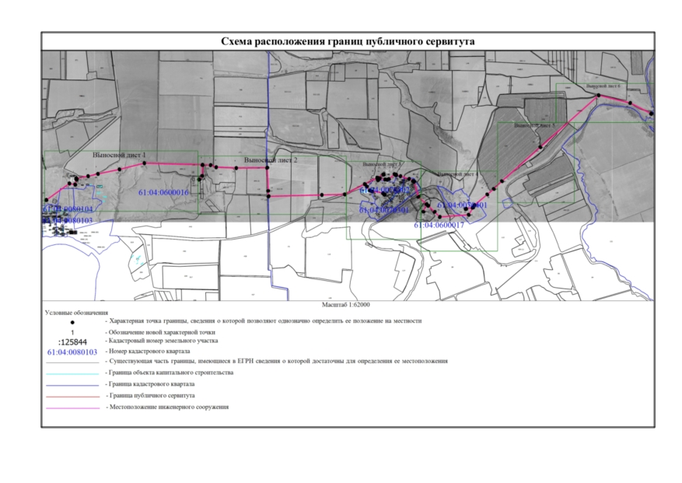
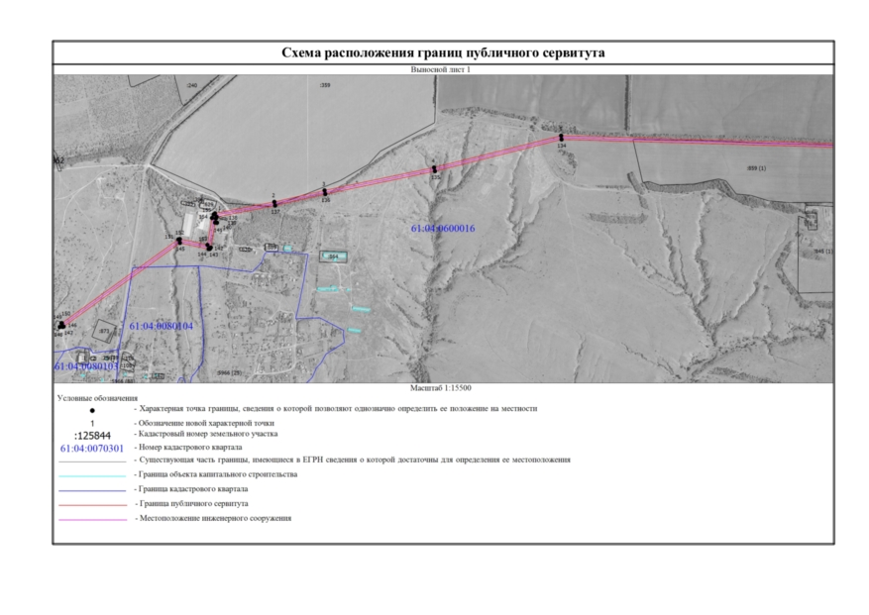
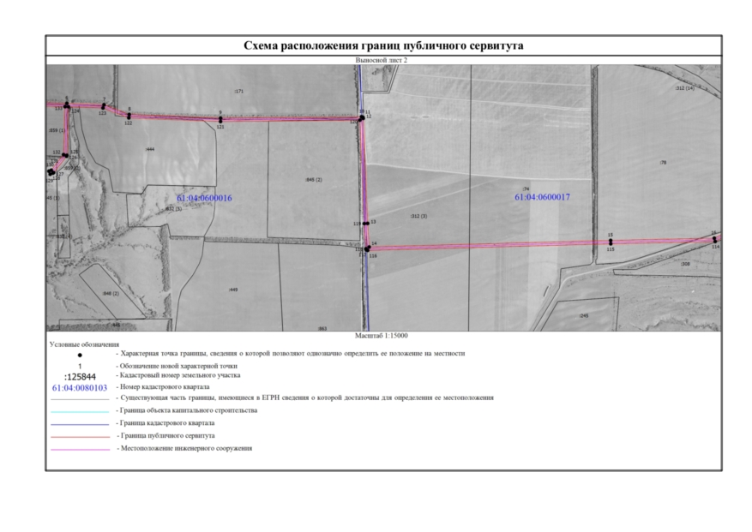

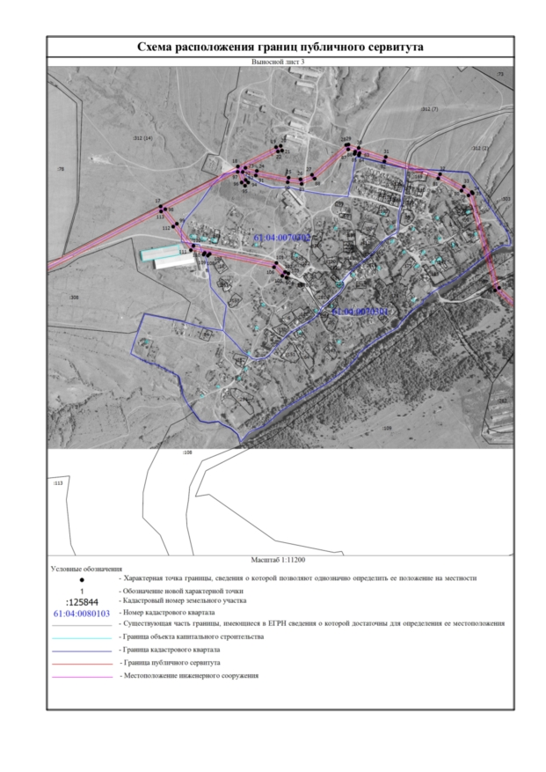
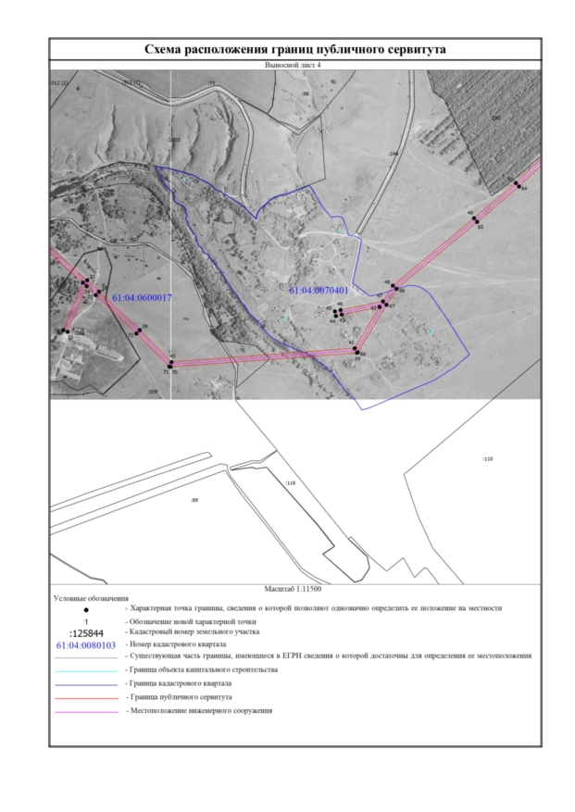
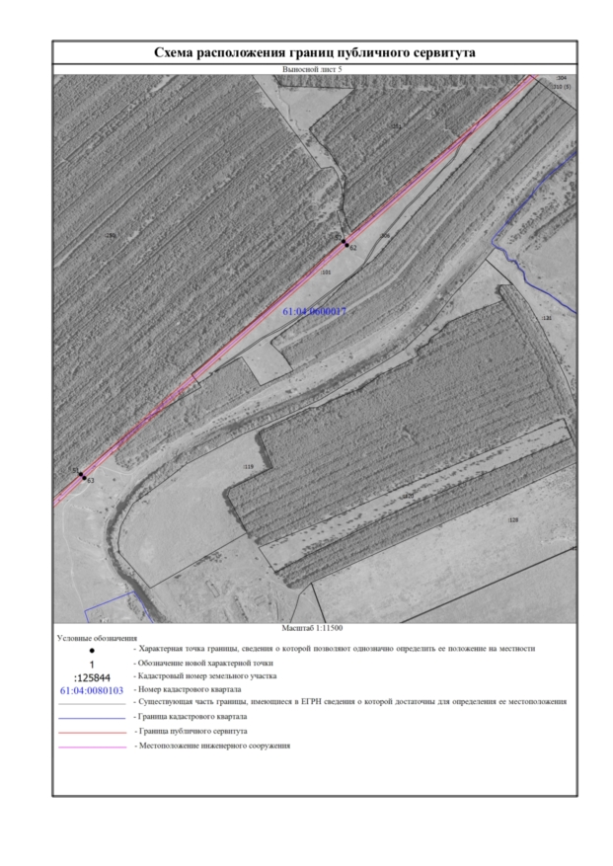

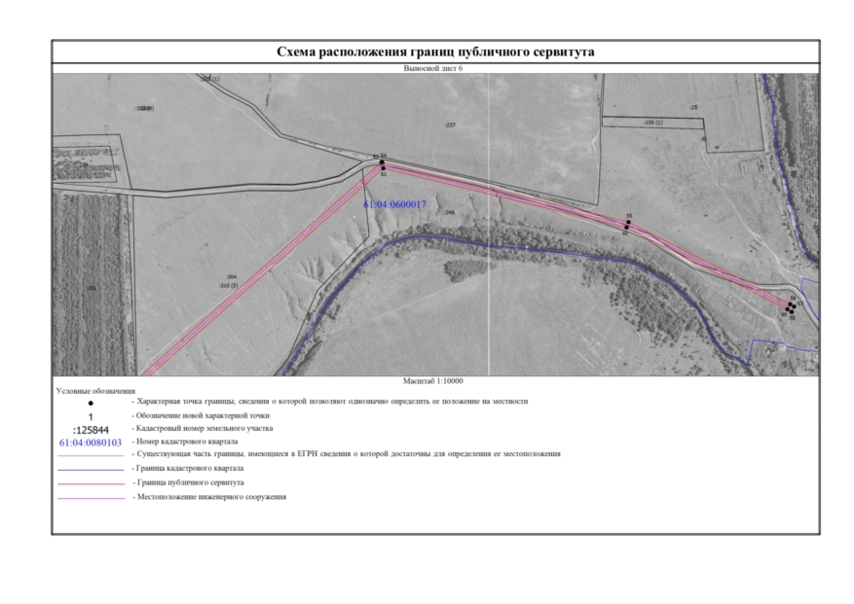

Текстовое описание местоположения границ
населенных пунктов, территориальных зон, особо охраняемых природных территорий, зон с особыми условиями использования территорий
Прохождение границы |  | Описание прохождения границы
от точки | до точки | Описание прохождения границы
1 | 2 | 3
1 | 2 | -
2 | 3 | -
3 | 4 | -
4 | 5 | -
5 | 6 | -
6 | 7 | -
7 | 8 | -
8 | 9 | -
9 | 10 | -
10 | 11 | -
11 | 12 | -
12 | 13 | -
13 | 14 | -
14 | 15 | -
15 | 16 | -
16 | 17 | -
17 | 18 | -
18 | 19 | -
19 | 20 | -
20 | 21 | -
21 | 22 | -
22 | 23 | -
23 | 24 | -
24 | 25 | -
25 | 26 | -
26 | 27 | -
27 | 28 | -
28 | 29 | -
29 | 30 | -
30 | 31 | -
31 | 32 | -
32 | 33 | -
33 | 34 | -
34 | 35 | -
35 | 36 | -
36 | 37 | -
Текстовое описание местоположения границ
населенных пунктов, территориальных зон, особо охраняемых природных территорий, зон с особыми условиями использования территорий
Прохождение границы |  | Описание прохождения границы
от точки | до точки | Описание прохождения границы
1 | 2 | 3
37 | 38 | -
38 | 39 | -
39 | 40 | -
40 | 41 | -
41 | 42 | -
42 | 43 | -
43 | 44 | -
44 | 45 | -
45 | 46 | -
46 | 47 | -
47 | 48 | -
48 | 49 | -
49 | 50 | -
50 | 51 | -
51 | 52 | -
52 | 53 | -
53 | 54 | -
54 | 55 | -
55 | 56 | -
56 | 57 | -
57 | 58 | -
58 | 59 | -
59 | 60 | -
60 | 61 | -
61 | 62 | -
62 | 63 | -
63 | 64 | -
64 | 65 | -
65 | 66 | -
66 | 67 | -
67 | 68 | -
68 | 69 | -
69 | 70 | -
70 | 71 | -
71 | 72 | -
72 | 73 | -
Текстовое описание местоположения границ
населенных пунктов, территориальных зон, особо охраняемых природных территорий, зон с особыми условиями использования территорий
Прохождение границы |  | Описание прохождения границы
от точки | до точки | Описание прохождения границы
1 | 2 | 3
73 | 74 | -
74 | 75 | -
75 | 76 | -
76 | 77 | -
77 | 78 | -
78 | 79 | -
79 | 80 | -
80 | 81 | -
81 | 82 | -
82 | 83 | -
83 | 84 | -
84 | 85 | -
85 | 86 | -
86 | 87 | -
87 | 88 | -
88 | 89 | -
89 | 90 | -
90 | 91 | -
91 | 92 | -
92 | 93 | -
93 | 94 | -
94 | 95 | -
95 | 96 | -
96 | 97 | -
97 | 98 | -
98 | 99 | -
99 | 100 | -
100 | 101 | -
101 | 102 | -
102 | 103 | -
103 | 104 | -
104 | 105 | -
105 | 106 | -
106 | 107 | -
107 | 108 | -
108 | 109 | -
Текстовое описание местоположения границ
населенных пунктов, территориальных зон, особо охраняемых природных территорий, зон с особыми условиями использования территорий
Прохождение границы |  | Описание прохождения границы
от точки | до точки | Описание прохождения границы
1 | 2 | 3
109 | 110 | -
110 | 111 | -
111 | 112 | -
112 | 113 | -
113 | 114 | -
114 | 115 | -
115 | 116 | -
116 | 117 | -
117 | 118 | -
118 | 119 | -
119 | 120 | -
120 | 121 | -
121 | 122 | -
122 | 123 | -
123 | 124 | -
124 | 125 | -
125 | 126 | -
126 | 127 | -
127 | 128 | -
128 | 129 | -
129 | 130 | -
130 | 131 | -
131 | 132 | -
132 | 133 | -
133 | 134 | -
134 | 135 | -
135 | 136 | -
136 | 137 | -
137 | 138 | -
138 | 139 | -
139 | 140 | -
140 | 141 | -
141 | 142 | -
142 | 143 | -
143 | 144 | -
144 | 145 | -
Текстовое описание местоположения границ
населенных пунктов, территориальных зон, особо охраняемых природных территорий, зон с особыми условиями использования территорий
Прохождение границы |  | Описание прохождения границы
от точки | до точки | Описание прохождения границы
1 | 2 | 3
145 | 146 | -
146 | 147 | -
147 | 148 | -
148 | 149 | -
149 | 150 | -
150 | 151 | -
151 | 152 | -
152 | 153 | -
153 | 154 | -
154 | 155 | -
155 | 1 | -


